漏发货（虾淘售后sop）
回目录链接：虾淘新版后台操作指南目录

🧱 模块一：受理边界与前置排雷
当前定位工单： 【漏发货】 一句话定义： 用户收到快递了，但东西少了（“买了A和B，只收到了A，没有收到任何奇奇怪怪的其他东西”）。
🔀 异常转移与拦截：
- IF 用户说“我少了A，但多了一个我没买的C” ➔ THEN 实际为错发，点击小铅笔✎转移至 【发错货】。
- IF 后台查 PT 订单状态显示【已拆单】 ➔ THEN 并非漏发，是分包裹了。回复话术并关闭工单：“咪您好，核实您的订单因仓库分拣原因已被拆分为多个包裹发出。未收到的商品在另一个包裹中，您可以使用拆分后的新单号创建【快递物流异常】工单查询进度哦~”

🔍 模块二：核心凭证核验
第一步：纸类/明信片专属拦截（必须执行）
- 判定： 如果漏发的是明信片、拍立得等纸类商品（尤其是数量>1的）。
- 动作： 先发话术让用户找：“咪您好，明信片/纸类商品为了防折，通常会多张叠在一起打包在同一个透明包装袋内。麻烦您完全拆开到手纸片类的透明包装袋，仔细清点一下哦~”
- 结果： 找到了 ➔ 完成工单；没找到 ➔ 进入下一步核验。
第二步：常规凭证核查（极其严格）
- [✅] 首选 - 开箱视频： 必须一镜到底，展示未拆封状态，且视频中清晰看到拆完所有包装后，确实少了该商品。
- [✖️] 降级 - 无视频双重核验： 用户明确无视频时，必须提供【所有到手实物的全家福平铺图】+【绿色自封袋】+【面单照片】。（客服需根据自封袋面单信息与后台发货明细进行死磕比对）。
用户提供后，反馈答疑核实确认是否为仓库漏发，并回复用户
话术:“咪您好，由于您的开箱视频不完整无法核实具体情况，这边尝试反馈给相关工作人员进行核实。由于您无法提供完整的开箱视频，核实时效比较长，还请您耐心等待一下”
答疑核实确实为仓库漏发并且有货可补发后，按照补发流程进行处理:

🌳 模块三：操作决策树（系统发卡与自动补发）
一旦确认确实是仓库漏发，绝对禁止手工询问地址和填表登记，全面走系统流程：

✅ 分支 A：常规纯漏发（优先流程）
- 操作： 点击工单内申请售后 ➔创建售后➔ 在系统弹窗中勾选确认漏发的商品。
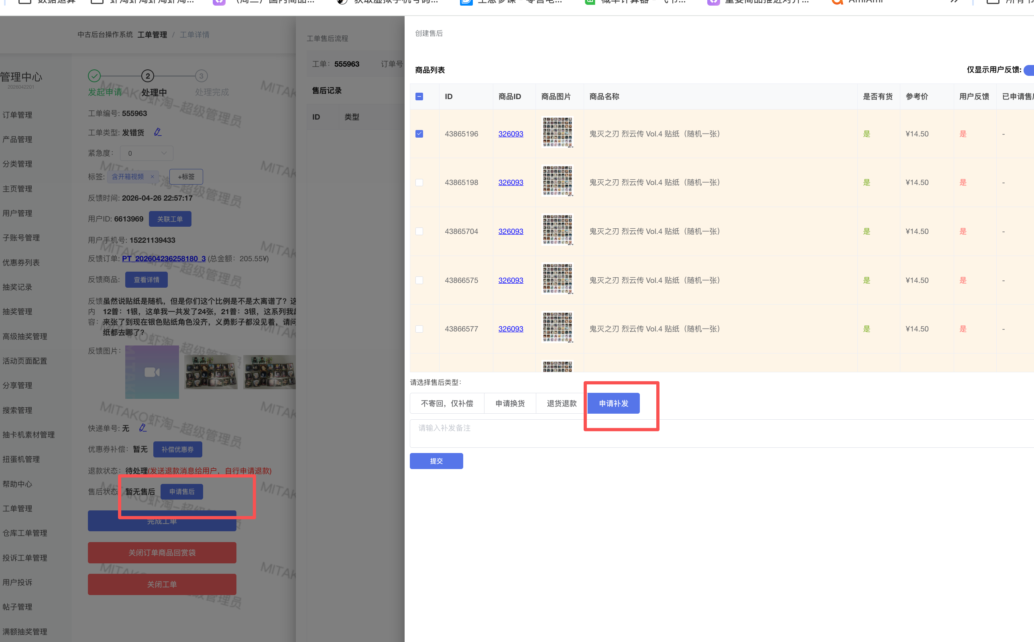
- 观察系统反馈：
- 🟢 若系统未显示无库存：
- 直接发送卡片，让用户自行按卡片指引核对并提交收货地址。
- 回复话术： “咪您好，这边已为您核实完毕，非常抱歉仓库打包时漏发了该商品。已为您开启专属补发通道，麻烦点击下方卡片确认您的收货地址，系统确认后会自动为您生成补发订单并安排发货的哦~”
- (注：卡片发出后，客服无需任何跟进，用户提交后系统自动对接仓库发货)

🔴 分支 B：触发无货拦截（系统转退款）
- 操作： 如果在发起补发勾选商品时，系统提示“无库存/库存不足”。
- 动作： 关闭补发窗口，改为点击 【发送退款卡片】 发送给用户。
- 该操作相当于仅退款处理，请提交答疑处理。

🟡 分支 C：核实中发现其实是“错发”
- 判定： 在看视频/平铺图时，发现用户虽然点了“漏发货”，但实际上是某个款式发错了。
- 动作： 按照《发错货》逻辑，点击 【发送换货卡片】，让用户退回错发件。
- 审核链接调用： 发送换货卡片后，需套用通用审核标准： 👉 [点击跳转：所有需退回商品审核（中间状态）SOP]

⚠️ 模块四：特殊单号处理（_1 尾号异常件）
如果在后台看到订单号带有 _1，说明这是仓库异常产生的二次处理单。
- 拦截动作： 暂不发卡片。回复：“咪您好您反馈的情况目前正在向仓库核实中，有回复第一时间通知您~”
- 【提交答疑】： 向全职人员核实该 _1 订单的具体情况（是无品控、无整盒还是背板被剪）。
- 按结论处理：
- 若答疑回复【无品控】：发送退款卡片 。
- 若答疑回复【分仓发货】：回复让用户继续耐心等待物流。
- 若答疑回复【被拆盒/剪背卡】等残次情况：询问用户是否能接受，接受则发补偿卡片并通知仓库继续发货；不接受则发退款卡片。

💡 SOP 核心减负纪律
- 戒掉查快递的习惯： 以后只要遇到用户问“我的补发单号是多少？发货了吗？”，不要再去任何表格里查单号。
- 统一话术回复： “咪您好，您提交卡片后补发订单已在系统中生成，预计3-5个工作日内为您发出。您可以在APP的【我的-发货订单】中随时留意最新的物流状态哦~”

